МИНИСТЕРСТВО НАУКИ И ВЫСШЕГО ОБРАЗОВАНИЯ РОССИЙСКОЙ ФЕДЕРАЦИИ
Федеральное государственное бюджетное образовательное учреждение
высшего образования
«КУБАНСКИЙ ГОСУДАРСТВЕННЫЙ УНИВЕРСИТЕТ»
(ФГБОУ ВО «КубГУ»)

Факультет компьютерных технологий и прикладной математики
Кафедра вычислительных технологий

ЛАБОРАТОРНАЯ РАБОТА №10
Дисциплина: Теоретические основы компьютерной графики
Тема: «ВЕРСТАК CURVES»

Работу выполнил:__________________________________Амиров Ю.Г.

Направление подготовки: 02.03.02 Фундаментальная информатика и информационные технологии

Направленность (профиль): Математическое и программное обеспечение компьютерных технологий

Преподаватель: ______________________________ Е. А. Нигодин

Краснодар
2025

Цель работы: научиться использовать верстак Curves программы FreeCAD для создания твердотельной модели полного тела заданной толщины из поверхностей модели.
Ход работы:

- Запускаем FreeCAD, открывается стартовая страница. (Рисунок 1)
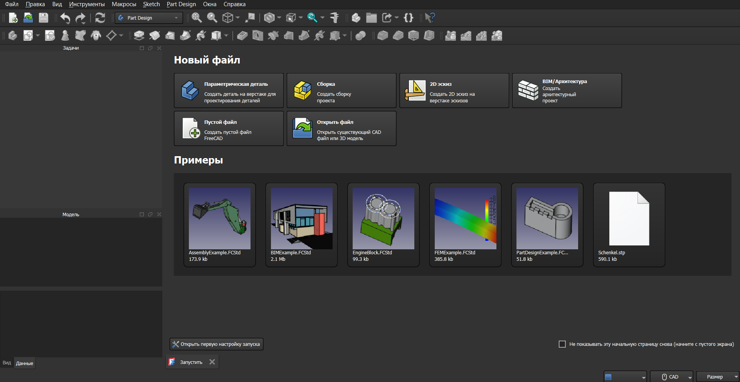
Рисунок 1 – Начальное меню приложения

- Создаем новый проект. (Рисунок 2)
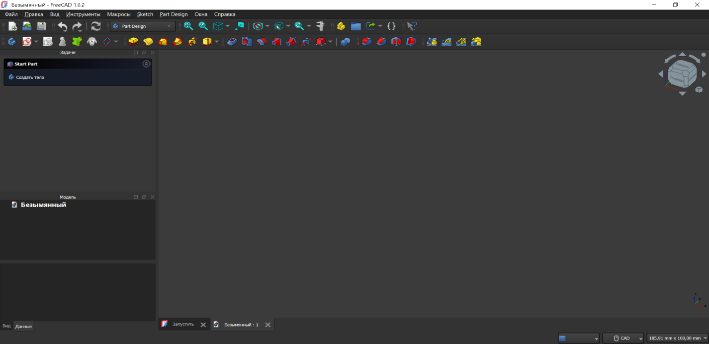
Рисунок 2 – Основное окно приложения

- Открываем вкладку «Вид» на панели инструментов, наводимся мышкой на «Инструменты» и затем выбираем Менеджер дополнений. Скачиваем верстак «Curves» и после перезагрузки FreeCAD переходим в «Part Design». (Рисунок 3, 4, 5)
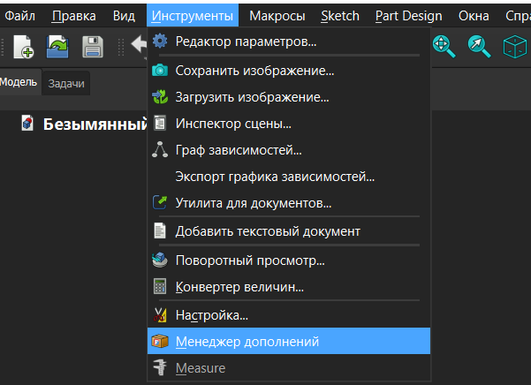
Рисунок 3 - Открытые вкладки

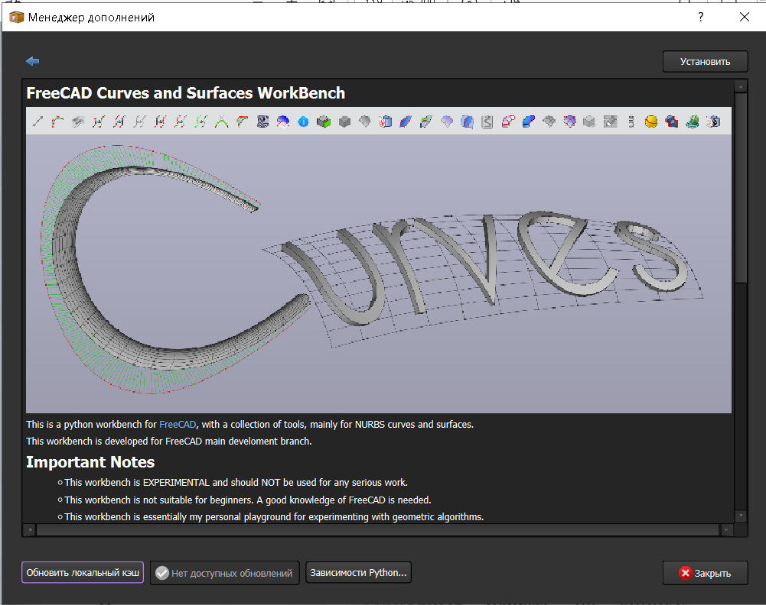
Рисунок 4 – Установка
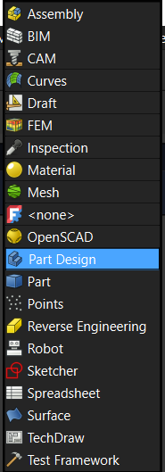
Рисунок 5 – Открытые вкладки

- Создаем новое тело, переходим в «Sketcher», создаем эскиз окружности с радиусом 50 мм и после выдавливаем его на 50 мм. (Рисунок 6, 7)
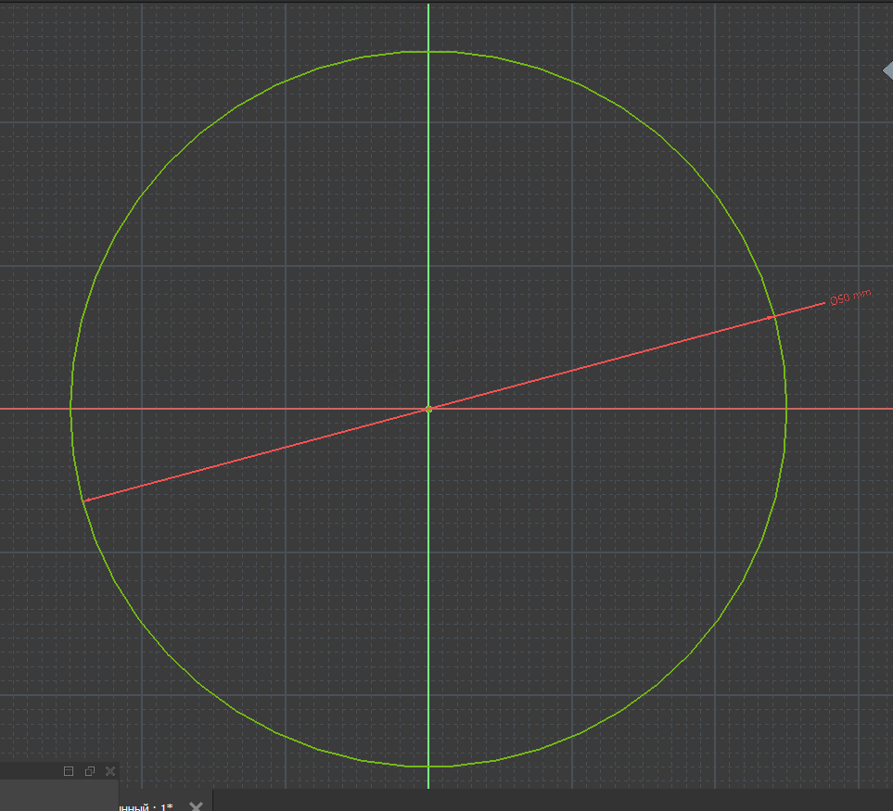
Рисунок 6 – Окружность
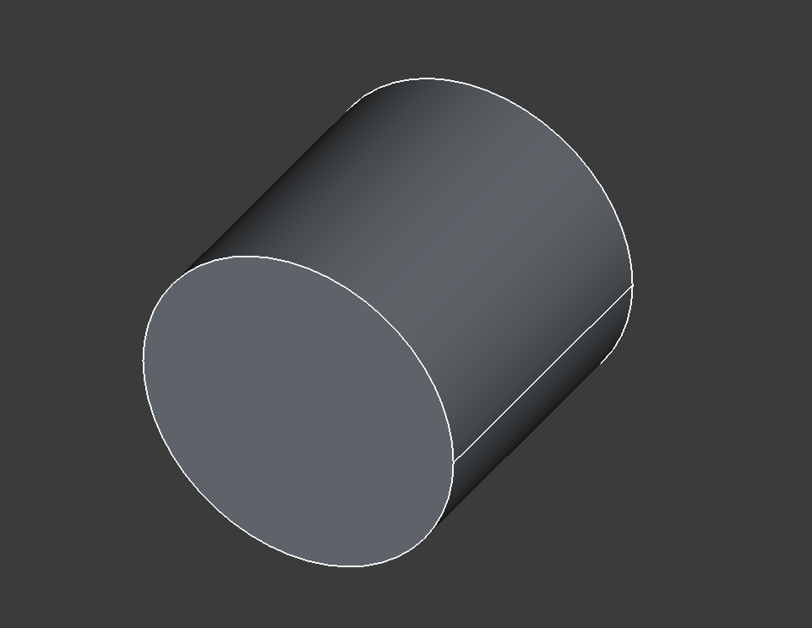
Рисунок 7 – Выдавленная окружность

- Затем клонируем еще 2 таких тела и располагаем их следующим образом. (Рисунок 8, 9)

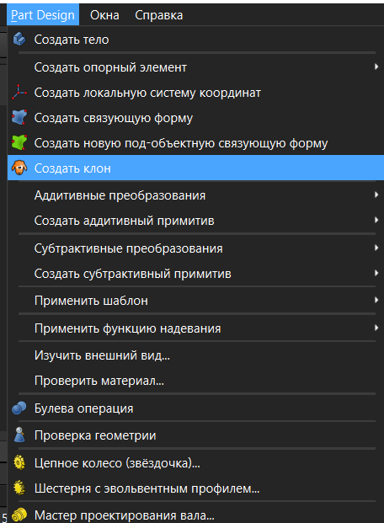
Рисунок 8 – Открытые вкладки
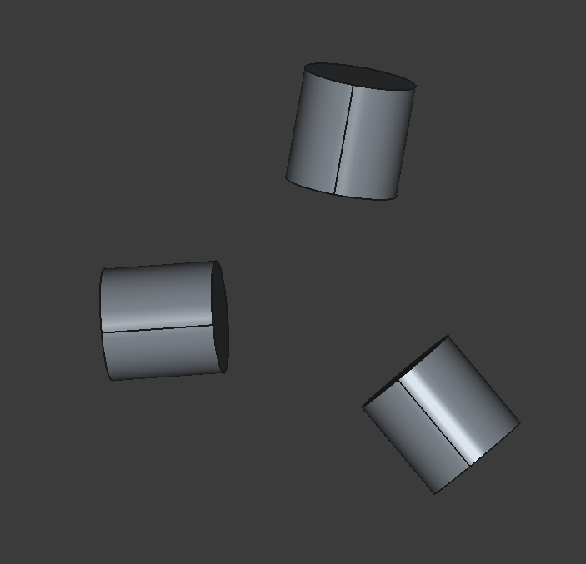
Рисунок 9 – Расположенные цилиндры

- Переходим в верстак «Curves» и ,выделяя последовательно цилиндрические поверхности, используем «Segment Surface». (Рисунок 10, 11, 12)
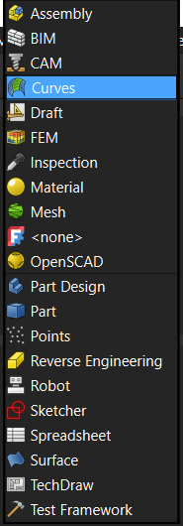
Рисунок 10 – Открытые вкладки
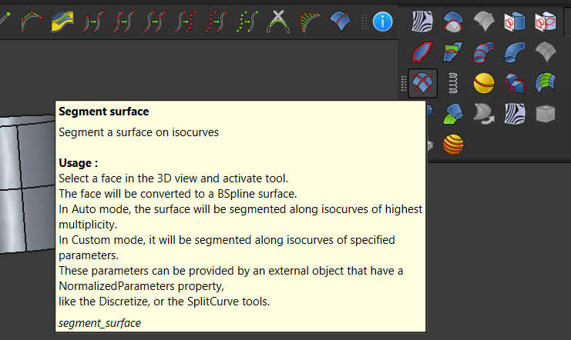
Рисунок 11 – Панель инструментов

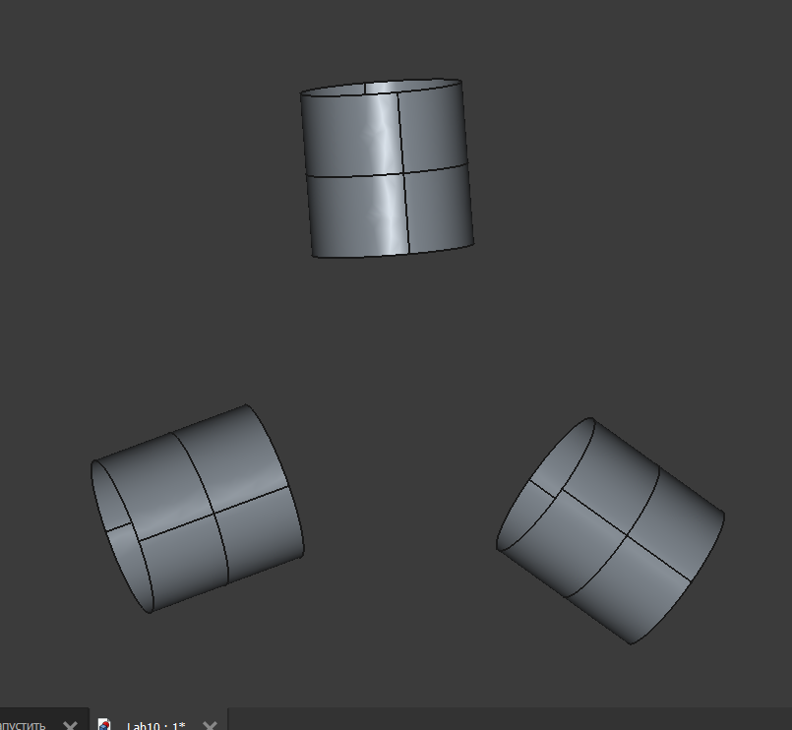
Рисунок 12 – Цилиндрические поверхности

- Выделяем внутренние грани изначальных тел, а потом используем «Descretize». (Рисунок 13, 14)
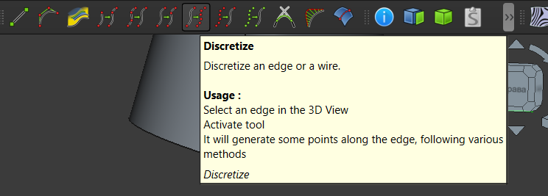
Рисунок 13 – Панель инструментов

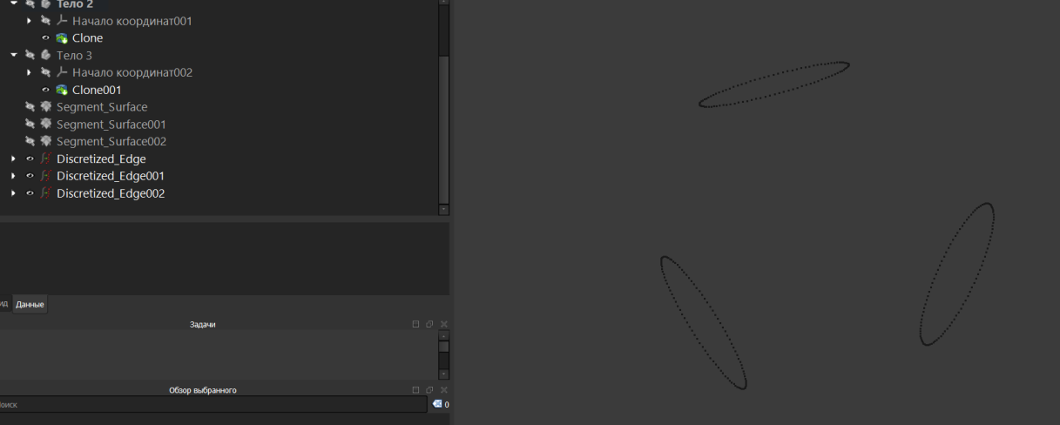
Рисунок 14 – Дискретизированные грани
- ывп

